

PRESSINFORMATION Mats Kristiansson är ny   
11 september 2023. hos Fox Belysning AB  
______________________________________________________________

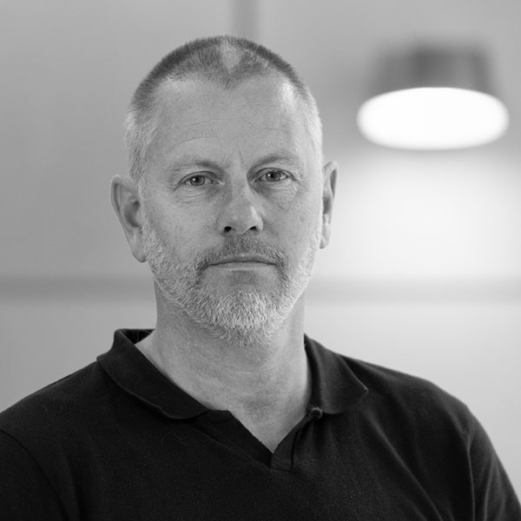

Mats Kristiansson har anställts som säljare/ljuskonsult och gjorde sina första dagar hos oss förra veckan. Mats utgår från Kungsbacka och kommer ta hand om kunder i västra och södra Sverige. I bagaget har han en lång erfarenhet inom belysningsbranschen och ansluter till Fox efter 13 år på Louis Poulsen.  
  
Mats Kristiansson, mobil 070-537 55 00, [mats@foxbelysning.se](mailto:mats@foxbelysning.se)

Ladda hem högupplöst bilder och text från MyNewsDesk nedan, eller följ denna länk:  
<http://www.mynewsdesk.com/se/pressroom/foxdesign>



**För mer information, kontakta:**Johannes Larsson, VD,  08-440 85 45, [johannes@foxbelysning.se](mailto:johannes@foxbelysning.se)